Image | English | Polish | Latvian | Romanian | Ndebele | Panjabi (ਪੰਜਾਬੀ) | Tamil (தமிழ்)
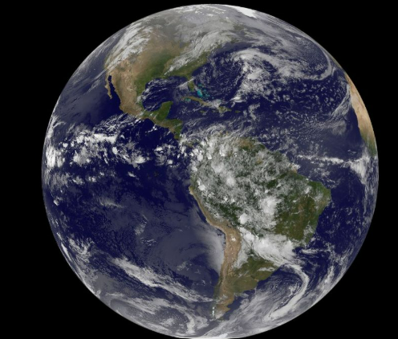 | Earth | Ziemia | Zeme | Pământ | Umhlaba | ਧਰਤੀ | பூமி
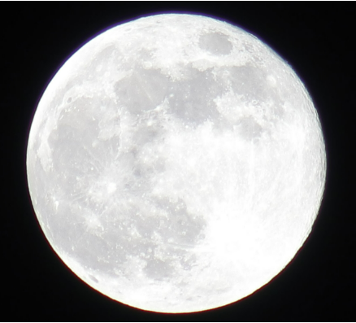 | Moon | Księżyc | Mēness | Lună | Inyanga | ਚੰਦ | சந்திரன்
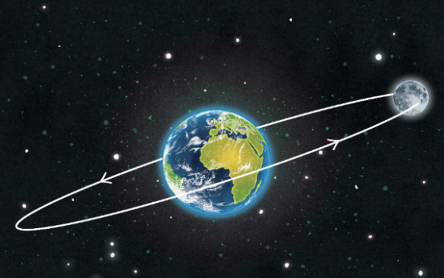 | Orbit | Orbita | Orbīta | Orbită | Umlingo wendawo | ਗੇਰ | வட்டப் பாதை
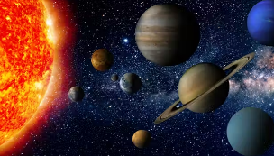 | Planet | Planeta | Planēta | Planetă | Iplanethi | ਗ੍ਰਹਿ | கோள்
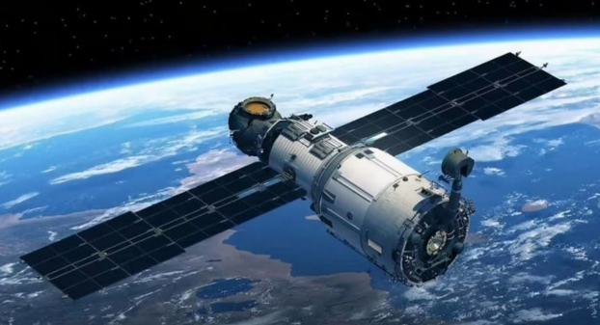 | Satellite | Satelita | Pavadonis | Satelit | Isathelayithi | ਉਪਗ੍ਰਹਿ | செயற்கைக் கோள்
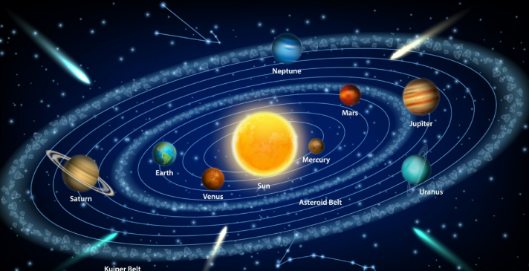 | Solar System | Układ Słoneczny | Saules sistēma | Sistemul Solar | Uhlelo Lwelanga | ਸੂਰਜੀ ਤੰਤ੍ਰ | சூரிய குடும்பம்
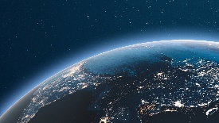 | Space | Przestrzeń | Kosmoss | Spațiu | Isikhala | ਅੰਤਰਿਕਸ਼ | விண்வெளி
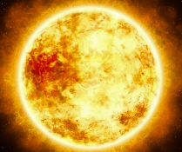 | Sun | Słońce | Saule | Soare | Ilanga | ਸੂਰਜ | சூரியன்
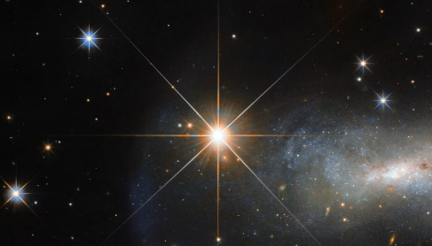 | Star | Gwiazda | Zvaigzne | Stea | Inkanyezi | ਤਾਰਾ | நட்சத்திரம்
This term our science topic will be ’Earth and Space’. Here is some key vocabulary that we will be using.

